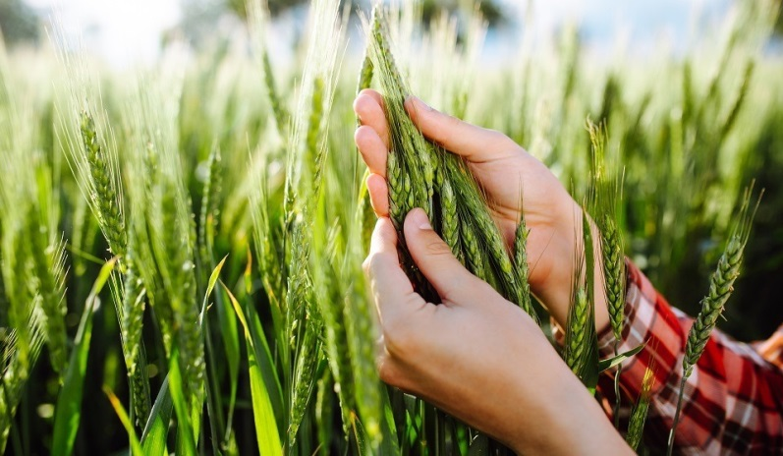

В ВУЗАХ ПОЯВЯТСЯ НОВЫЕ НАПРАВЛЕНИЯ ПОДГОТОВКИ В ОБЛАСТИ СЕЛЬСКОГО ХОЗЯЙСТВА

К новой приёмной компании 2022 года Министерство науки и высшего образования почти завершило работу над новым перечнем специальностей.
Как отмечает Евгения Матвеева – эксперт Среднерусского института управления – филиала РАНХиГС – глава Министерства науки и высшего образования Валерий Фальков анонсировал, что в сельскохозяйственных вузах России студентов начнут обучать новым специальностям. По поручению Президента Владимира Путина в Министерстве науки и высшего образования почти завершили работу по формированию нового перечня направлений подготовки и специальностей.
Валерий Фальков отметил, что в перечне впервые появится направление «Инженерия в сельском хозяйстве». По его словам, здесь будет сделан акцент «…на генетику, на молекулярную биологию, так называемую инженерию живых систем» и в самое ближайшее время, не только в классических и аграрных вузах, а вообще достаточно широко это станет преподаваться на современном уровне в российских университетах.
Как отмечает Евгения Матвеева – эксперт Среднерусского института управления – филиала РАНХиГС – направление «Сельское, лесное и рыбное хозяйство» получило более 28 000 бюджетных мест в вузах на 2022-2024года. Оно оказалось на 4 месте среди направлений, получивших больше всего мест, финансируемых за счёт бюджета. Больше всего мест предусмотрено для будущих педагогов. Получить бесплатное высшее образование по направлению «Образование и педагогические науки» смогут 75 204 человека. На втором месте оказались будущие врачи, на третьем – IT-специалисты.
В сентябре 2021 года в России актуализировали перечень профессий и специальностей среднего профессионального образования, необходимых для модернизации и технологического развития экономики страны. В обновлённый перечень, помимо имеющихся 100 профессий и специальностей, добавлено еще 55 специальностей и 35 профессий. В частности, в их число вошли «Агрономия» и «Мастер растениеводства».

